1. Построить структурную схему по заданной системе дифференциальных уравнений, описывающих элементы системы

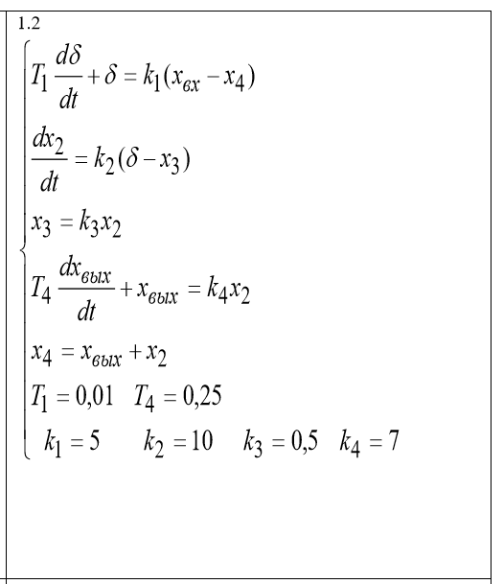

1. Преобразовать структурные схемы и найти передаточные функции: 